### 《数据库系统原理》实验报告

**实验题目：熟悉MySQL的安装、使用环境及其基本工具的使用**

**学号、姓名：222020321062106** **实验日期：2021年 9 月 27日**

**实验内容及完成情况：**（可续页）

1. 根据实验指导书，下载安装Mysql8.0版本，并编辑环境变量。
2. 下载安装MySQL，并设置Root账户，设置密码为1234.

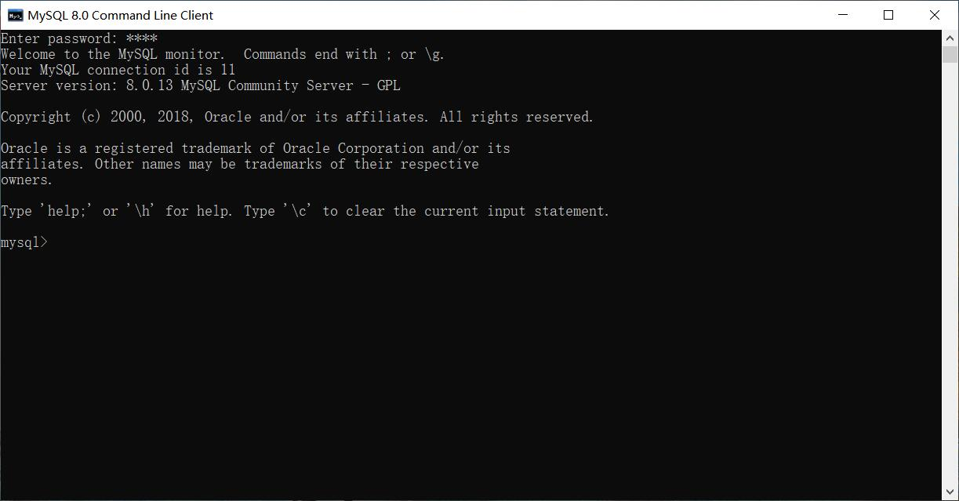

1. 编辑相关的环境变量

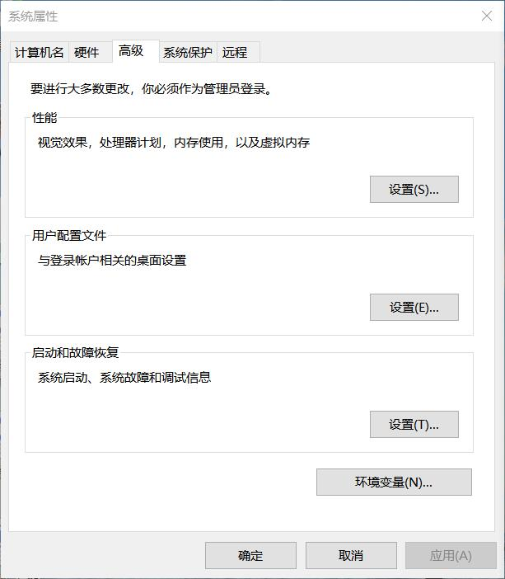

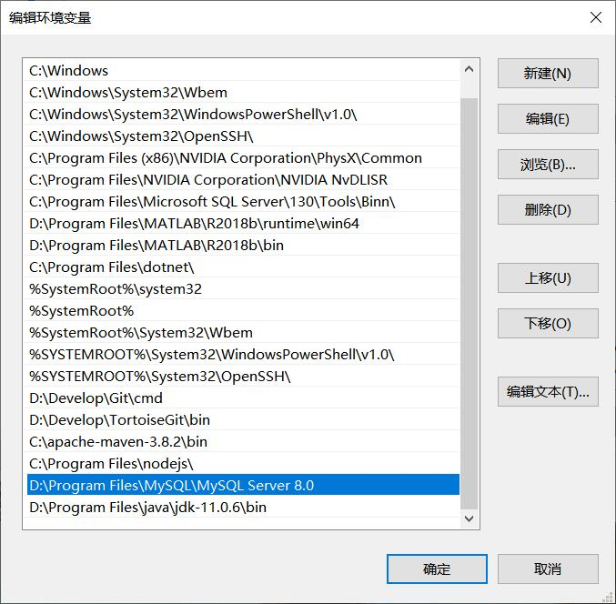

1. 在命令提示符中打开MySQL，并检查版本

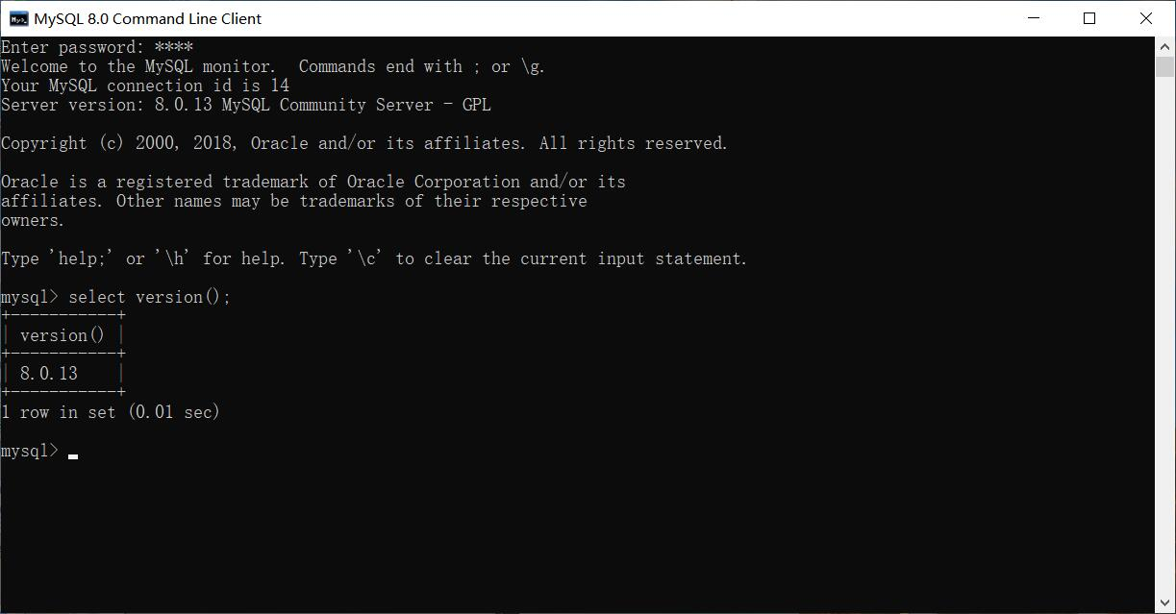

1. 使用Navicat软件连接到MySQL数据库
2. 成功连接

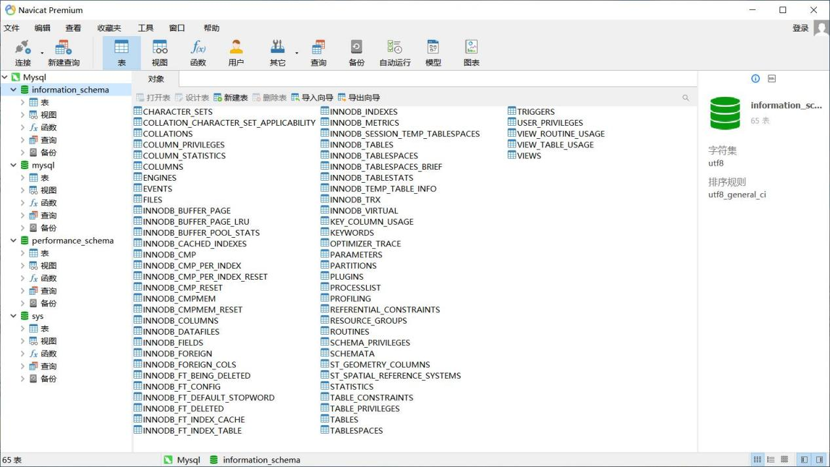

1. 数据库“mysql”中的表“help_category”

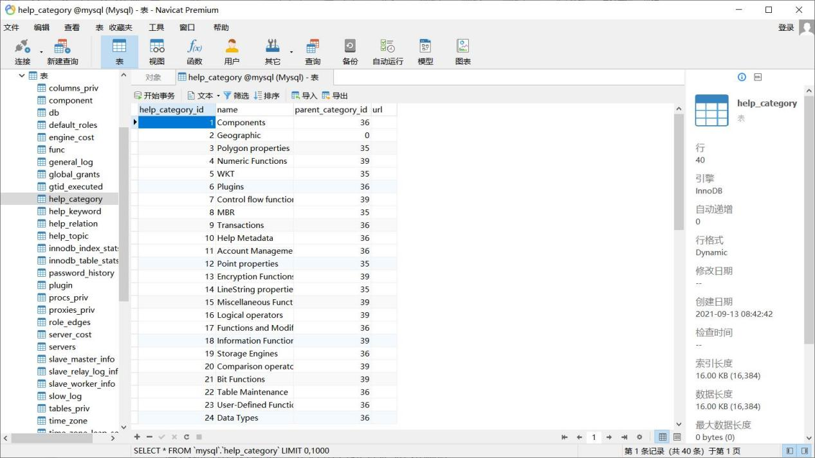

（3）图2.3

（3）新建查询。打开数据库“mysql”，点击Navicat主界面上方的“查询”，选择“新建查询”，在弹出的查询编辑器中输入如下语句：

USE mysql；

SELECT * FROM help_category；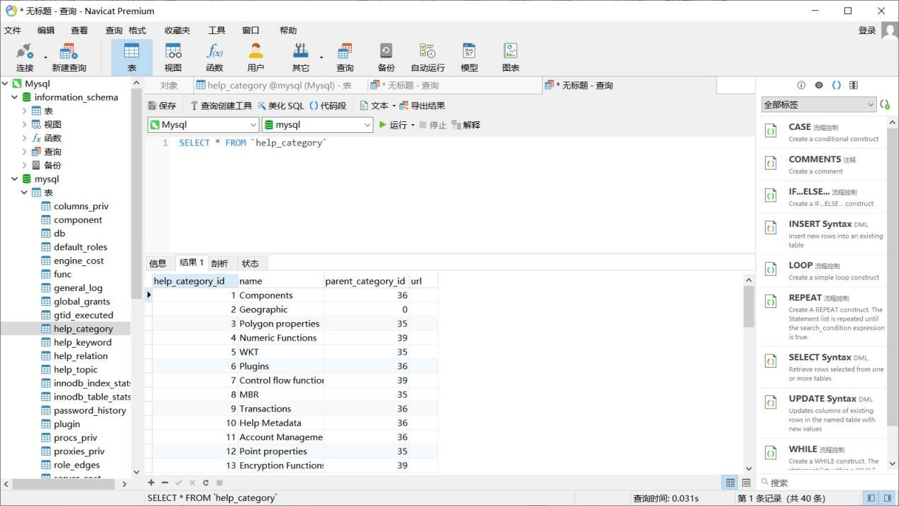

1. 关闭、删除连接。右键点击连接“MySQL”选择“关闭连接”。同样的操作选择“删除连接”

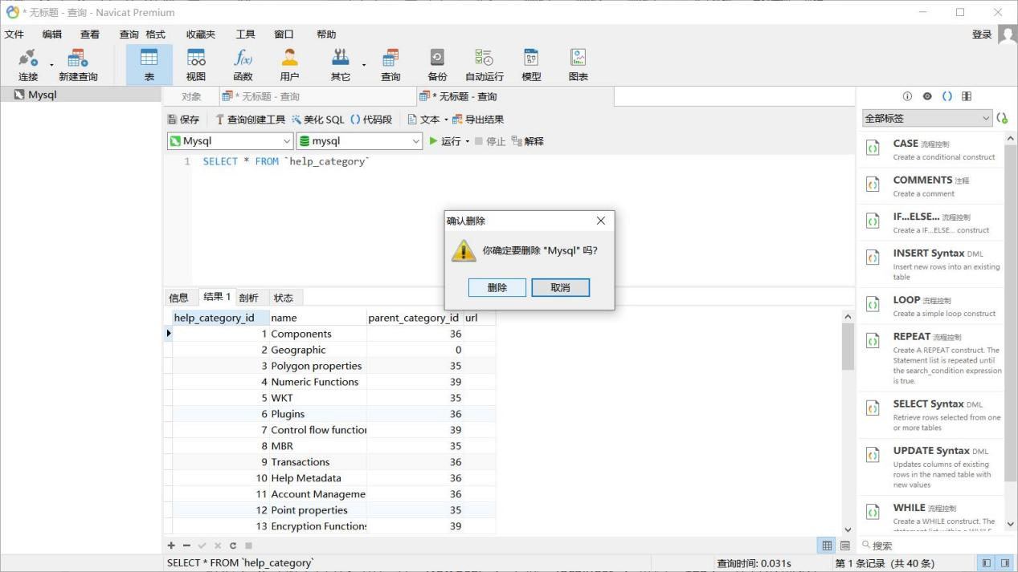

3、学习在Navicat下用户的管理，包括新建、编辑、删除。

新建用户

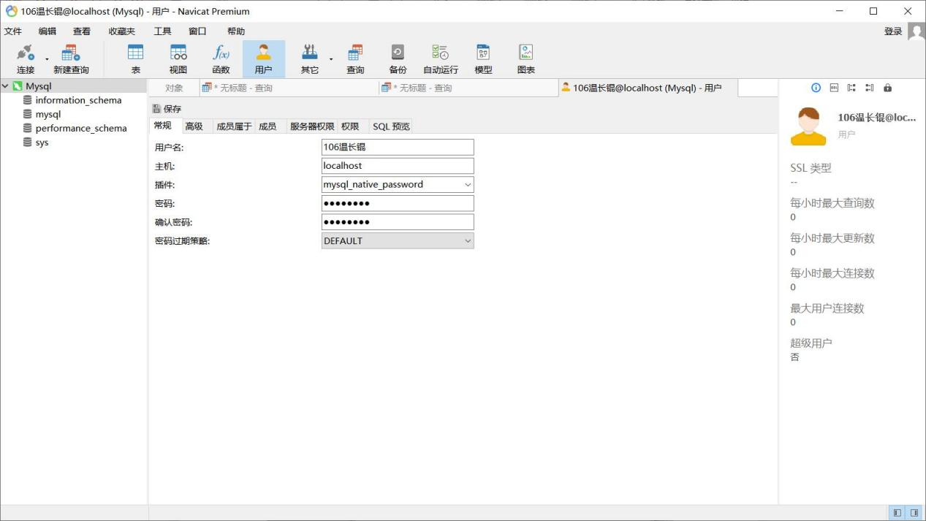

删除用户

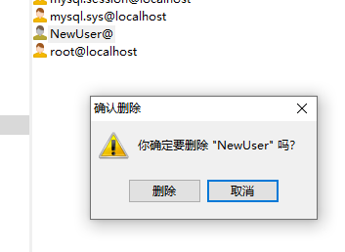

课后练习题：

1. 使用Navicat新建查询查看数据库中表

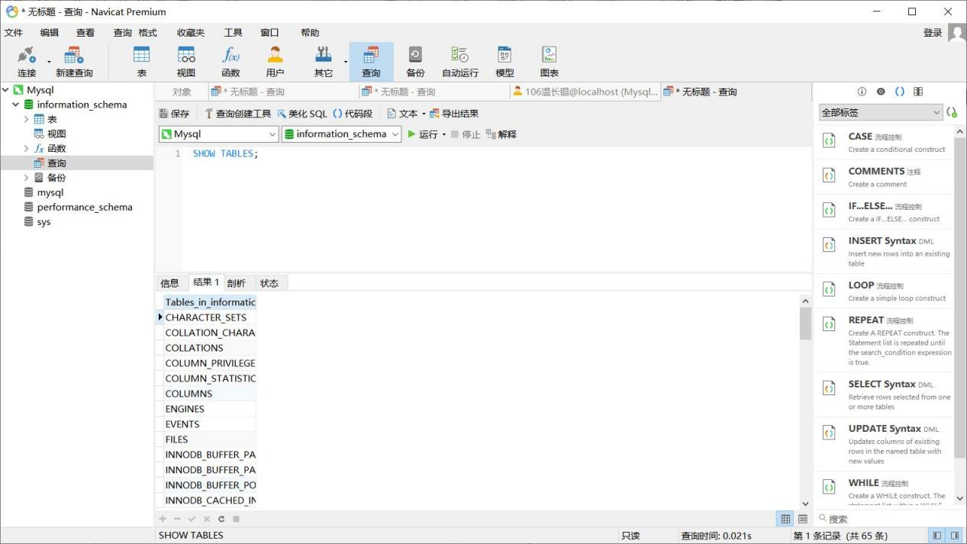

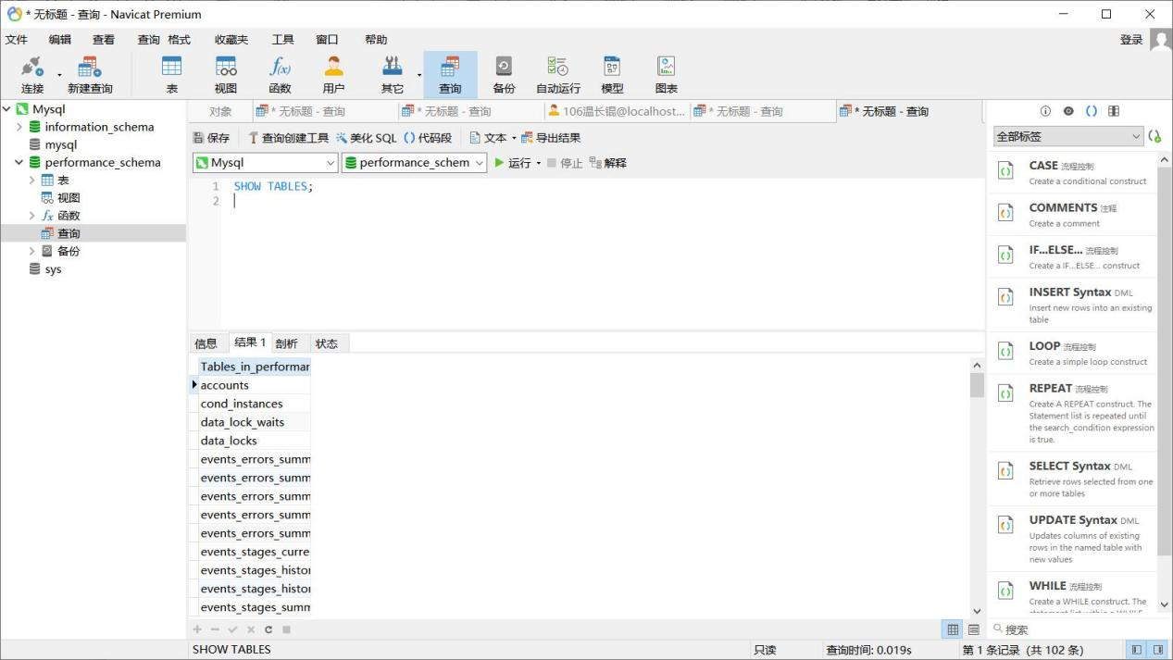

2、新建用户NewUser并创建新的连接NewSQL

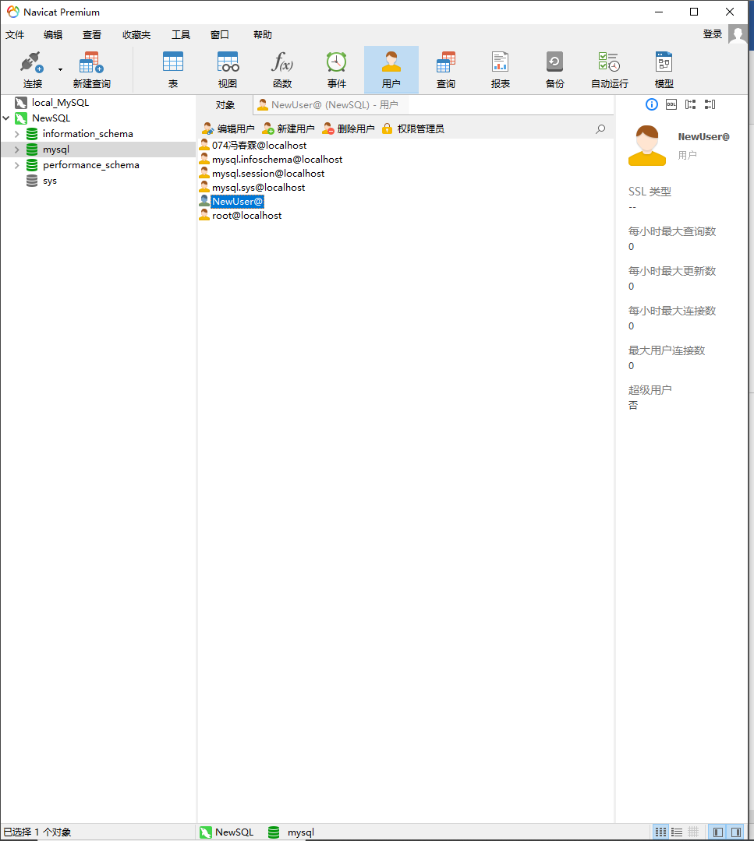

3.上述实验过程中完成，见上。

**出现的问题及解决方案：**

1. 安装时出现could not start the service mysql error:0

通过百度，我得到了以下解决方案：

原因:卸载老版mysql（5.7）时并没有完全删除相关文件和服务，需要手动清除。

安装到最后一步execute时不能启动服务的解决方法：

首先，在管理工具->服务里面将MySQL的服务给停止(有的是没有安装成功,有这个服务,但是已经停止了的)，win+R—>cmd,打开命令提示符窗口，输入命令：sc delete mysql(查看服务，此时服务中已没有mysql),将已停的服务删除,卸载MySQL记得选择remove。最后将MySQL安装目录删除，还有数据库的目录也删除。

然后，命令提示符下输入regedit,打开注册表

把注册表中

HKEY_LOCAL_MACHINE\SYSTEM\CurrentControlSet\Services

HKEY_LOCAL_MACHINE/SYSTEM/ControlSet001/Services/Eventlog/Applications/MySQL

HKEY_LOCAL_MACHINE/SYSTEM/ControlSet002/Services/Eventlog/Applications/MySQL

HKEY_LOCAL_MACHINE/SYSTEM/CurrentControlSet/Services/Eventlog/Applications/MySQL将相关目录下的mysql相关键值(mysql、mysqladmin)删掉

注册表中有关MySQL的东西可能删除的不彻底,ctrl+F查找mysql,之后用F3循环查找,将有关MySQL这个软件的全部有关项删除

1. Navicat闪退

解决：关闭有道词典的取词划词功能，其于navicat冲突。

冲突原理暂不清晰，有待进一步学习。

**教师评语及成绩**：